РЕЗЮМЕ
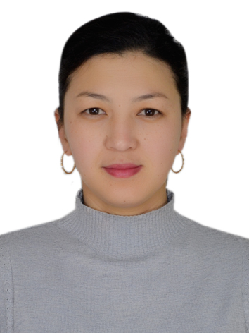СҮРӨТ
3х4 өлчөмүндө
***
Эгер сү рөт кереги жок болсо, рамканы толугу менен алып салгыла

Кыргызстан, Ош шаары
Акбуура 3 кочосу,
(0777) 52 76 55, (0556) 25 48 66
anarka_1709@mail.ru

Тажибаева Анара Акынбековна
Жеке маалымат | Туулган жылы, жери: 17-сентябрь 1984-жыл Ташкент шаары, Озбекистан  Улуту: кыргыз  Үй-бүлөөлүк абалы: үй-бүлөлүү, 4 баланын энеси
Билими | Жогорку  2000-2005  Ош Мамлекеттик Университети  Дуйнолук тилдер факультети  Англис тил мугалими  2014-2016  Ош Мамлекеттик Университети  Магистратура болуму  Филология багыты боюнча Магистр академиялык даражасы  2017- 2021  Ош Мамлекеттик Университети  Аспирантура болуму  2013-2018  Лингва Англис тил мектеби, Бишкек  Англис тил мугалимдерин окутуучу тренер-ментор
Эмгек тажрыйбасы | ОшМУдагы эмгек стажы: 17 жыл  Жалпы эмгек стажы: 17 жыл  2005-учурда Ош Мамлекеттик Университети, Дуйнолук тилдер жана маданият факультети, Англис тилинин фонетикасы жана грамматикасы кафедрасынын окутуучусу  2018-учурда Орто Азия Университети, Узгултуксуз жана улантылуучу билим беру мектеби окутуучу
Жеке сапаттары | Ишке жооптуу мамиле жасоо, уюштуруучулук мүмкүндүктөр, топ менен иштей билүү, тапшырмаларды жана өз убагында аткаруу, стресске туруктуу, ийкемдүү,
Жеке кондумдору | - Мыкты жазуу жана оозэки баарлашуу жондомдуулугу  - Компьютердин Office топтомундагы MS Word, MS Excel, MS Power Point программалар менен иштоо
Тил билүүсү | Кыргыз тили – мыкты, орус тили – мыкты, англис тили – мыкты, немец тили-орто

